NORGES INFORMASJONSTEKNOLOGISKE HØGSKOLE
NITH
Mappeinnlevering
DS 202 Webdesign 2

Frist: Søndag 27.05.12, kl. 23:55
Individuell innlevering
Merknader:
- Det er lagt opp til at det er mulig (og anbefales) å ta kontakt med foreleser underveis for tilbakemelding og hjelp.
- Koderyddighet, kodestruktur, variabelnavn og funksjonsnavn blir strengt vurdert
- Når det blir referert til javascript (js), menes det både “ren javascript” og jQuery
- Tillatt javascript: all ren javascript, jQuery-hovedbibliotek, jQuery-UI og vedlagte jQuery-Color

Oppgave 1. Fargebokser
- For hver gang bruker trykker på knappen Legg til bokser skal det på siden legge seg til tyve (20) divisjoner som får en tilfeldig generert rgb-farge, størrelse og plassering.
- Gjør boksenes mulige plassering dynamisk i forhold til brukerens skjermoppløsning (ved sjekk av størrelse på viewport).
- Når du klikker på en divisjon skal den divisjonen eksplodere. Bruk explode-effekten fra jQuery UI biblioteket.
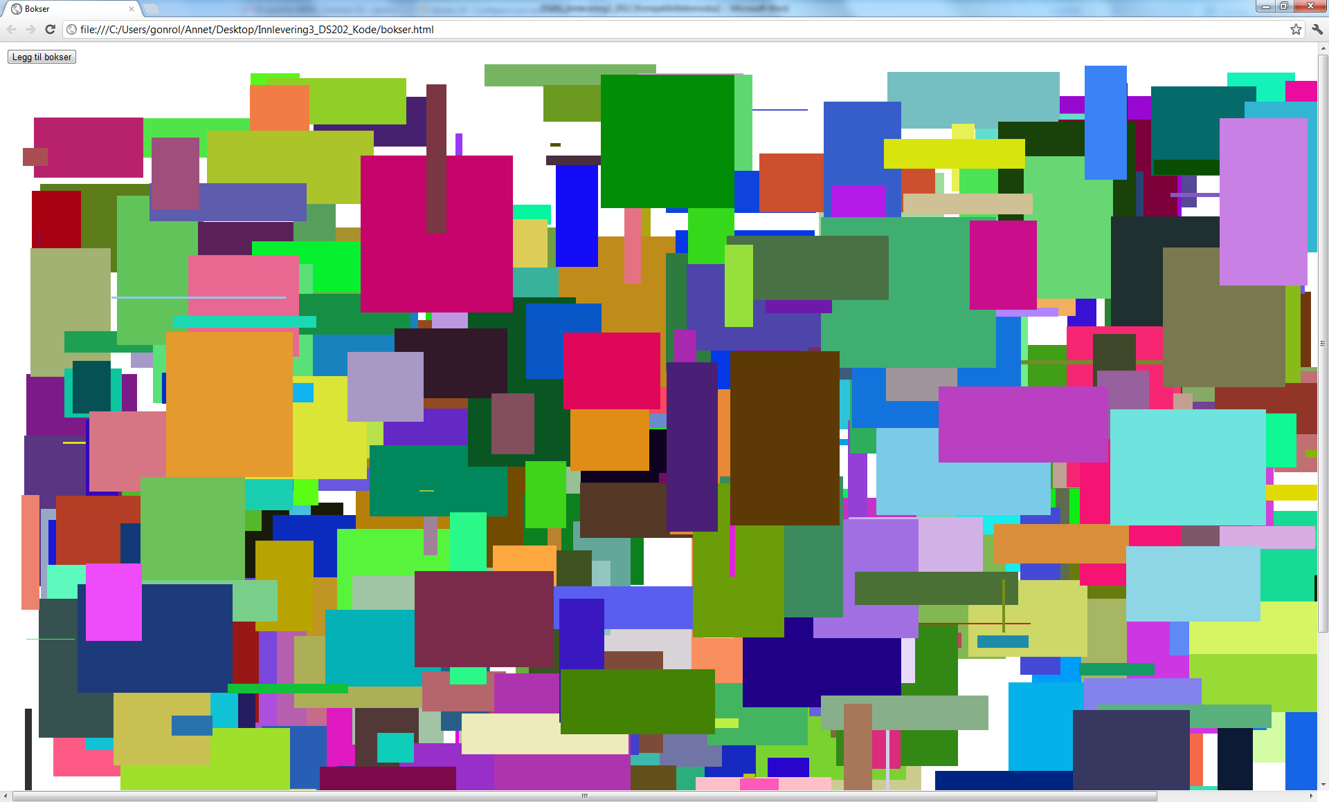

Oppgave 2. Topp 8 bøker
- Lag en design som vist på skjermbildet under.
- Bokinformasjon som skal brukes ligger i Vedlegg 1 i dette dokumentet mens bildene ligger vedlagt i egen mappe.
- De åtte bokcoverne i venstre kolonne skal legges til fra javascriptet. Informasjonen om bøkene skal ligge i en json-tabell.
- Coverbildene skal være 80 % synlige ved sidelast, dette skal settes med javascript. Når man holder musepekeren over et cover skal det bli 100 % synlig. Tar man vekk musepekeren igjen skal synligheten gå tilbake til de opprinnelige 80 %.
- Når man klikker på et coverbilde dukker den boken opp i høyre kolonne. Der vises coverbildet i stor versjon, tittel på boken, navn på forfatter, og omtale opp.
- Ved sidelasting skal første bok i listen vises i høyre kolonne. Dette skjer også fra javascriptet.
- Musepekeren skal være av slaget “pointer” når man peker på et coverbilde i venstre kolonne.
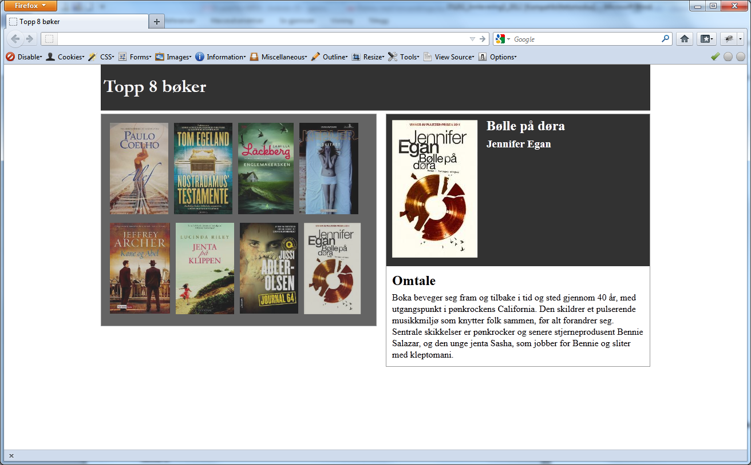

Oppgave 3. jQuery-quiz
- Lag en jQuery-quiz med tre spørsmål som vist på skjermbildene under.
- Lag en gradvis overgang, med for eksempel jQuery-fadeIn/out, fra en oppgave til en annen.
- En tidslinje blir kortere og kortere samtidig som den først går fra grønn til gul så fra gul til rød etter hvert som tiden går ut. Bruk jQuery-animate() for å få til gradvis endring av både størrelse og farge.
- Tidslinjens animasjon skal stoppes hvis brukeren svarer på alle spørsmål.
- html som skal brukes i body i denne oppgaven ligger i Vedlegg 2. Ikke noe mer html kan legges til manuelt i body (dvs. at for eksempel oppgavetekstene skal legges til med js).
- Bildene skal når siden laster være 80 % synlig. Ved mouseover skal de bli fullt synlig samt at en border vises rundt bildet. Ved mouseout skal bildet gå tilbake til å bli 80% synlig og border bli borte (enten borte eller usynlig).
- En variabel må opprettes for å ivareta hvor mange riktige svar brukeren har.
- I oppgave 2 skal det være mulig å skrive navnet med store eller små bokstaver. Bruk js-funksjon(er) for å gjøre dette mulig.
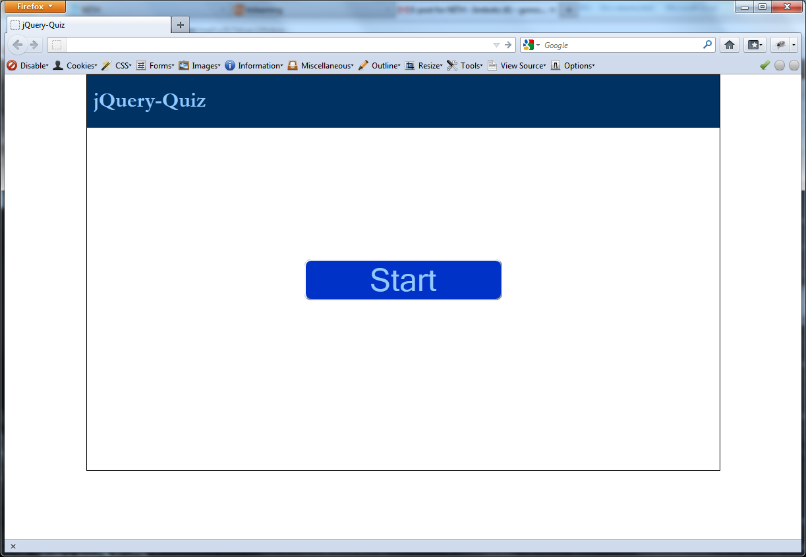
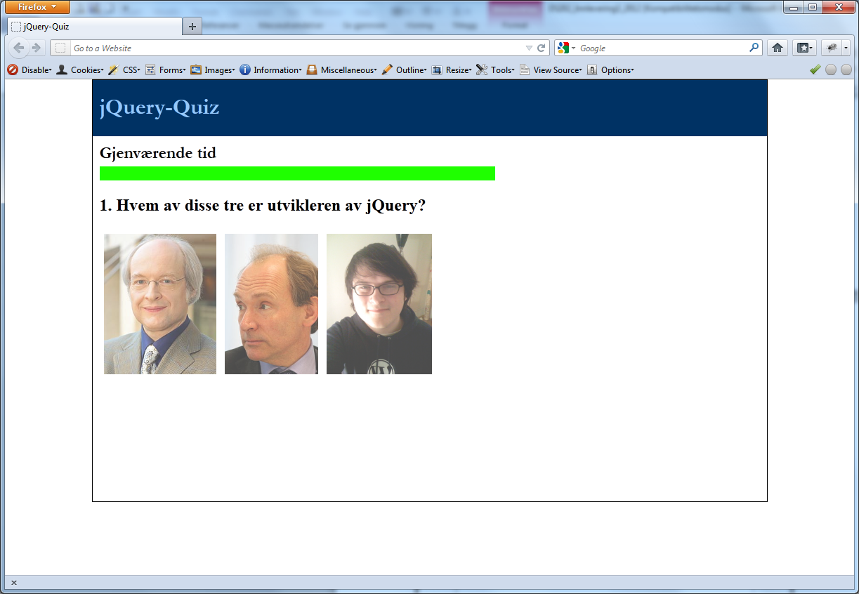
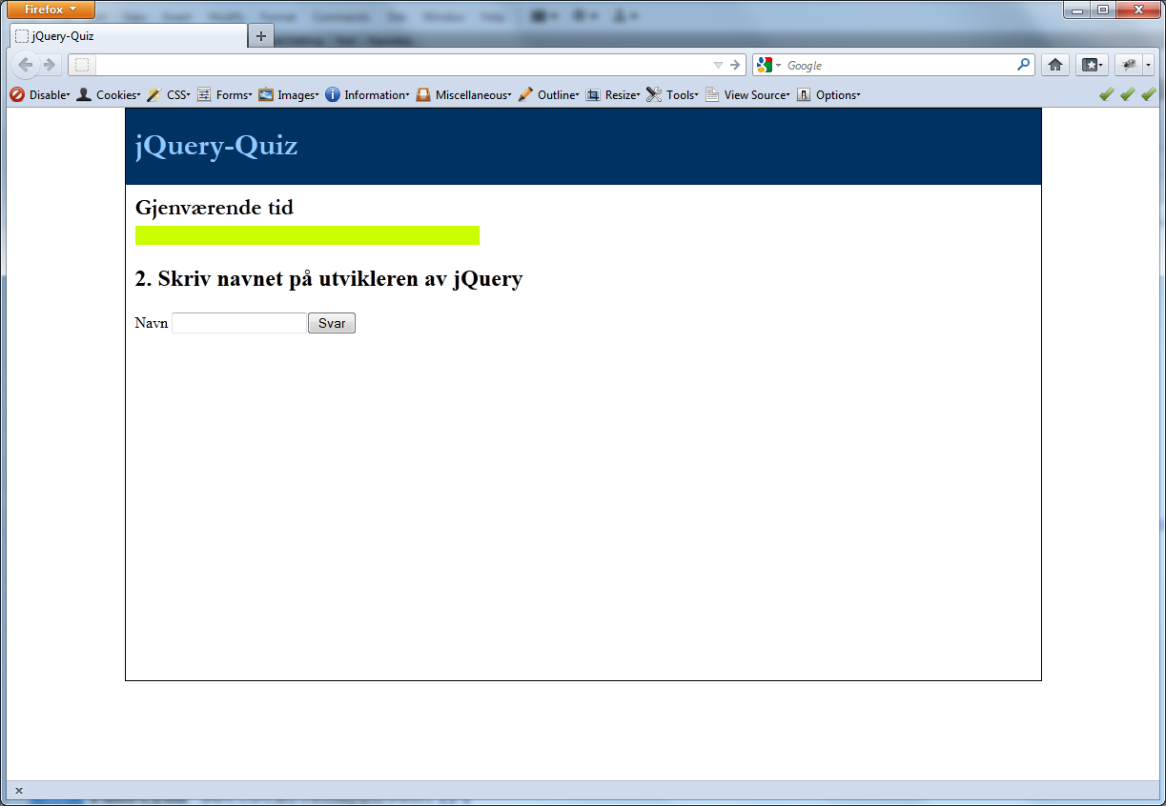
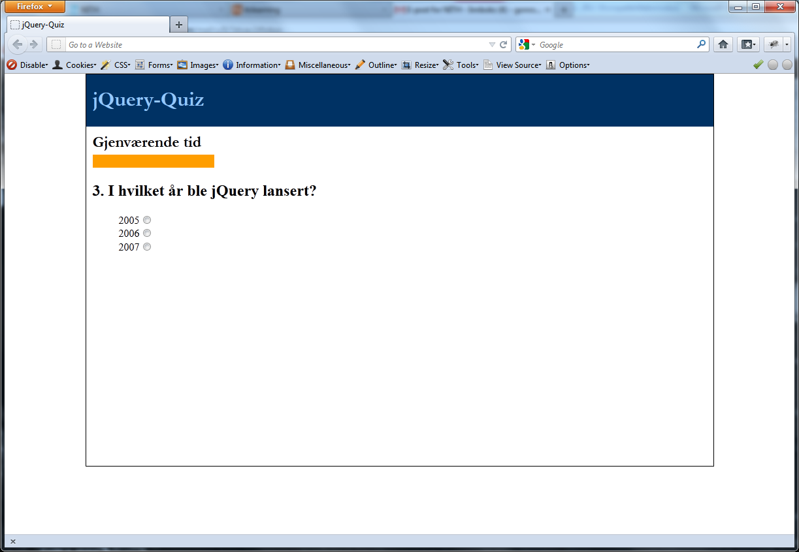
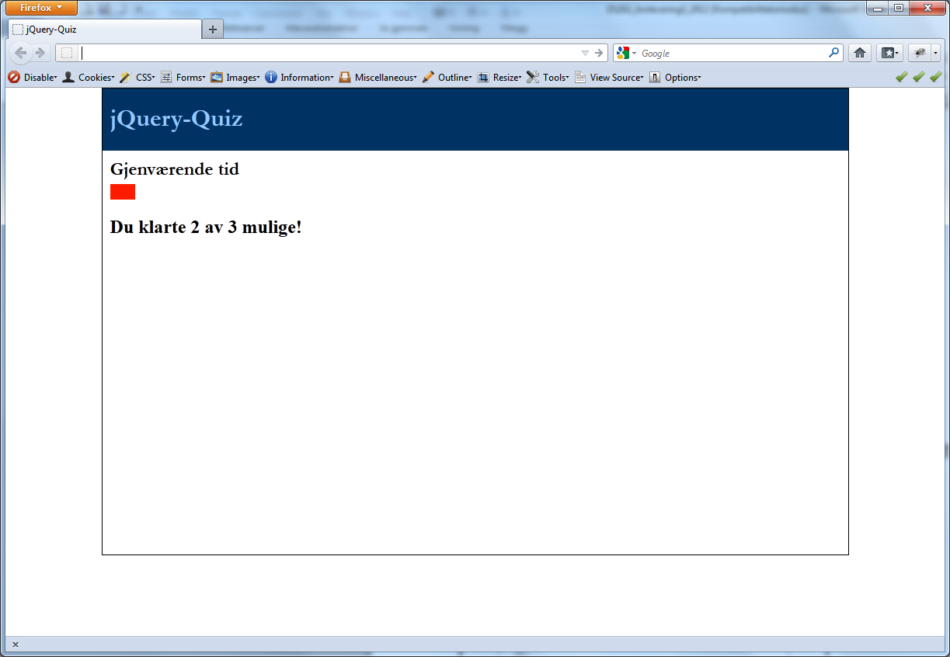
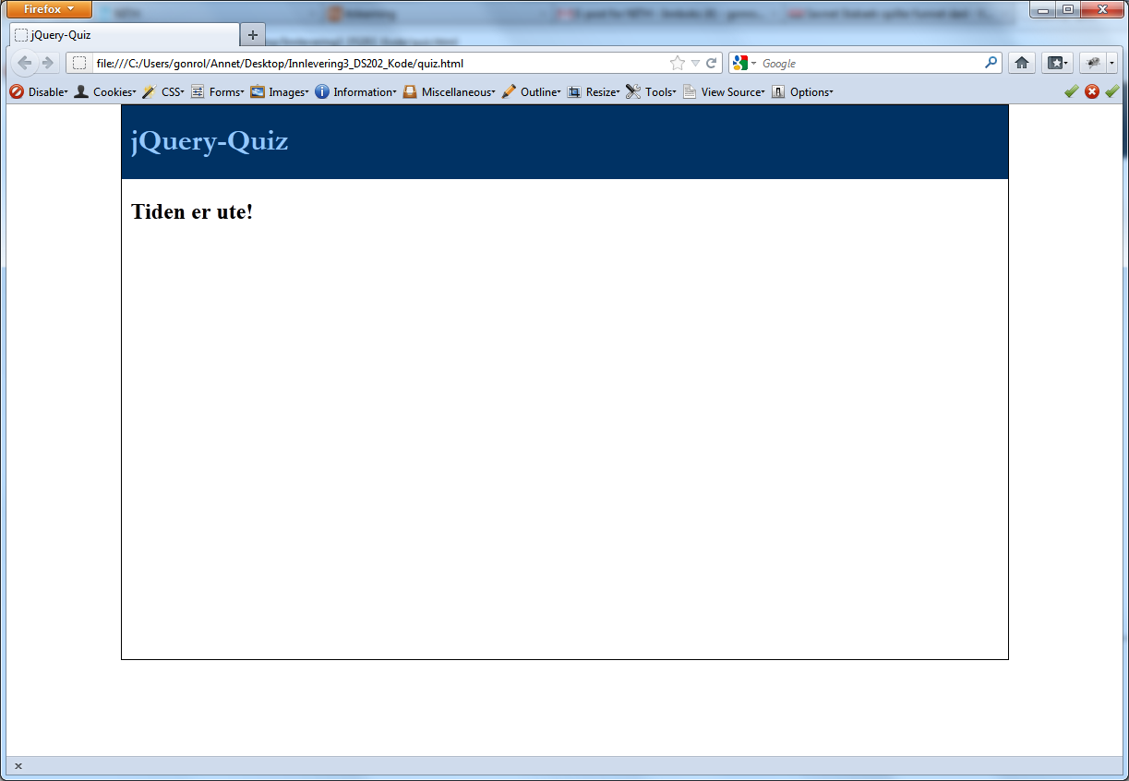

Oppgave 4. Liten applikasjon (vil telle ca. 10-15 %)
Lag en liten applikasjon av noe slag som inkluderer minst 4 nye jQuery-funksjoner som ikke er brukt i de tre første oppgavene og som inkluderer bruk av cookie for å lagre noe.
Eksempelapplikasjoner (kun ment som eksempler):
- Nettside som lagrer notater til bruker i cookie
- Lite drag & drop spill hvor man må dra en boks gjennom trange (div)ganger
- Nettbutikk med handlekurv
--Slutt på oppgavesettet--

Vedlegg 1. Bokinformasjon
Alef
Paulo Coelho
En åndelig krise fører forfatteren ut på en reise gjennom Afrika, Europa og ender i Asia. På denne reisen møter han den unge fiolinisten Hilal. Sammen lærer de om kjærlighet og tilgivelse, som gir dem mot til å overvinne livets uunngåelige utfordringer. For å spille av innholdet på digikortet kreves en Digispiller.

Nostradamus testamente
Tom Egeland
En professor kidnappes etter å ha kommet over et brev spåmannen Nostradamus skrev. Brevet er fullt av dødelige koder og religiøse referanser, et brev mange er ute etter, også arkeologen Bjørn Beltø. Dette er den fjerde boka om Bjørn Beltø.

Englemakersken
Camilla Läckberg
I påska 1974 forsvinner en hel familie sporløst fra Valö utenfor Fjällbacka, 1-åringen Ebba er den eneste som er igjen. Som voksen kommer Ebba tilbake til Valö for å starte pensjonat i barndomshjemmet, og fortidas hemmeligheter kommer til overflaten. Noen forsøker å tenne på huset, og da oppdager man blod under gulvplankene. Dette er den åttende romanen om Patrik Hedström og Erika Falck.

Ildvitnet
Lars Kepler
Det skjer et mord på Birgittagården, et hjem for tenåringsjenter i trøbbel. Etterforsker Joona Linna skjønner raskt at det er en utfordrende kriminalsak, og sporene fører til Vicky, en stille jente som forsvant fra Birgittagården samme natt som mordet. Når han undersøker bakgrunnen hennes får han seg en overraskelse, og samtidig får politiet en telefon fra det spiritistiske mediet Flora Hansen. Dette er den tredje boka om Joona Linna.

Kane og Abel
Jeffrey Archer
William Lowell Kane er en millionærsønn fra Boston, mens Abel Rosnovski er en fattig polsk immigrant. De er født på samme dag på hver sin kant av verden, og veiene deres møtes i en nådeløs kamp for å bygge seg en fremtid.

Jenta på klippen
Lucinda Riley
Grania Ryan forlater samboeren i New York etter at hun har mistet sitt ufødte barn, og søker trøst hos familien i Irland. En dag får hun øye på en liten jente ytterst på en klippe. Jenta, Aurora Lisle, skal komme til å forandre livet hennes. Det viser seg at det er ondt blod mellom familien Ryan og Lisle, etter dramatiske hendelser i fortiden. Og det er Aurora som sørger for å forene de to familiene.

Journal 64
Jussi Adler-Olsen
Nete Hermansen er en av de "upassende" kvinnene som ble deportert til den lille øya Sprogø helt fram til 1950-tallet. De blir daglig utsatt for misbruk, tvang og svik. Nete klarer å unnslippe, men den dagen fortiden innhenter henne, starter også en av Avdeling Q\'s mest kompliserte saker. Hva skjedde med Nete, og hva skjedde med folk omkring henne? Den 23 år gamle saken blir gjenåpnet, og samtidig er etterforsker Carl Mørck kommet i en vanskelig situasjon i forbindelse med en drapssak som involverer han personlig. Dette er den fjerde boka om Avdeling Q.

Bølle på døra
Jennifer Egan
Boka beveger seg fram og tilbake i tid og sted gjennom 40 år, med utgangspunkt i pønkrockens California. Den skildrer et pulserende musikkmiljø som knytter folk sammen, før alt forandrer seg. Sentrale skikkelser er pønkrocker og senere stjerneprodusent Bennie Salazar, og den unge jenta Sasha, som jobber for Bennie og sliter med kleptomani.

Vedlegg 2. html for quiz
…
<div id="divContainer">
<div id="divHeader">
<h1>jQuery-Quiz</h1>
</div>

<div id="divStart">
<input id="btnStart" type="button" value="Start" />
</div>

<div id="divTidstakerWrap">
<h2>Gjenværende tid</h2>
<div id="divTidstaker"></div>
</div>

<div id="divResultat"></div>

<div id="divQuiz">
<div id="divSpørsmål"></div>
<div id="divOppgave"></div>
</div>
</div>
…

